# <h1>

# Fabricación de Pickit2

</h1>

<div>

Hace muchos años empecé a hacer proyectos de electrónica, y cuando surgió la necesidad de programar un microcontrolador PIC, encontré que el Pickit2 era un proyecto en el cual Microchip había puesto a disposición del público en general el firmware y hardware del programador.

Como a muchos de nosotros que andamos haciendo proyectos de electrónica nos gusta hacer nuestras propias cosas en lugar de comprarlas hechas (por mas que se tarde más tiempo), yo también caí en la tentación de hacer mi propio programador, por más que para hacerlo justamente tuviera que comprar otro programador antes (porque obviamente, al PIC18F2550 que va adentro del Pickit2, hay que programarlo).

Viendo que a todos los componentes los podía hacer entrar en algo mas o menos del tamaño de un pendrive, lo hice con ese mismo formato. Hice 2 versiones del programador. Primero comencé haciendo una que utilizaba una placa simple faz, que realmente quedó bastante reducido de tamaño a pesar de ser simple faz. Tiempo después de la versión simple faz, y luego de haber hecho varias unidades del programador, lo rediseñé utilizando una placa doble faz y reduciendo un poco más el tamaño. Ambos diseños tienen el mismo circuito dentro, y por lo tanto, obviamente funcionan de la misma manera. Dejo a disposición del público todos los archivos del proyecto, archivos gerber, esquemáticos, firmware, y varias recomendaciones o notas aclarativas que he anotado para mí durante la fabricación y testeo de muchas unidades del Pickit2 y las cuales pueden resultar útiles o interesantes para quien le interese el proyecto este.

Luego de muchos años de haber realizado la implementación del diseño de Pickit2 aquí publicado y haberlo utilizado todo ese tiempo, nunca he tenido inconvenientes con el programador, la verdad se comporta muy bien y no he tenido ninguna falla ni inconvenientes para programar dispositivos.

</div>

# <h1>

# Primer versión: placa simple faz

</h1>

<div>

En realidad, el primer prototipo fue una placa grande, con componentes through hole, pero justamente eso fue el prototipo, luego, reduciendo al máximo posible todos los componentes y ubicandolos de la mejor manera que pude, lo reduje hasta lograr la placa simple faz con formato pendrive.

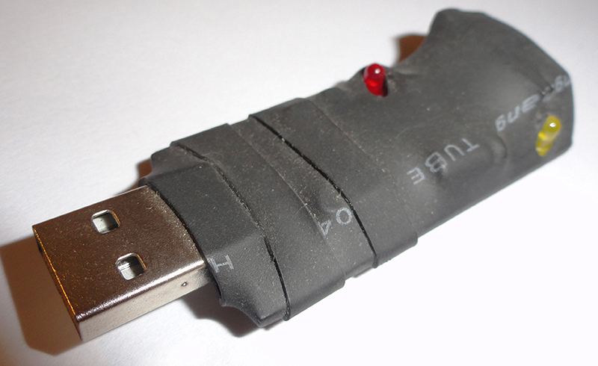

A continuación muestro el dibujo de pistas y componentes simplemente a modo ilustrativo, ya que para quien le interese hacer una placa de estas y montarla, le dejo todos los archivos al final del documento este.

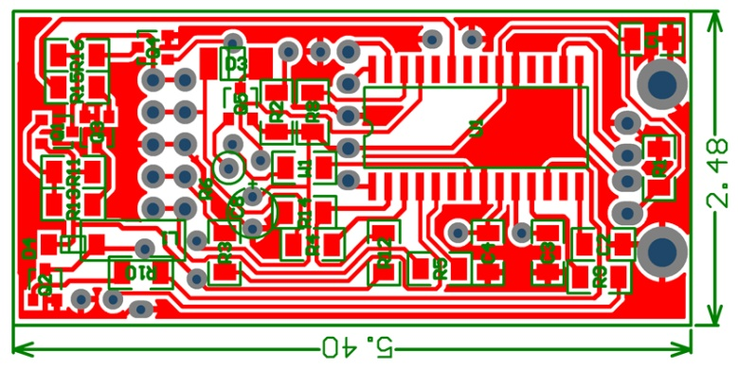

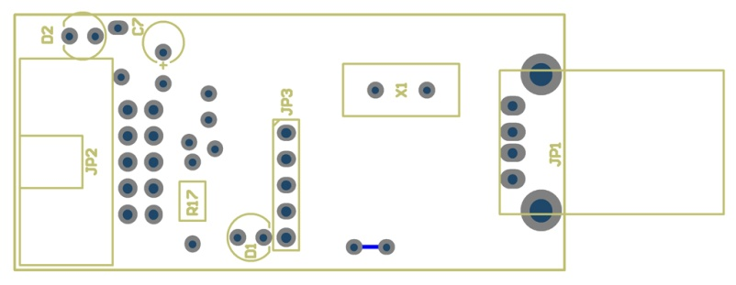

Algunas características destacadas de esta versión que puedo mencionar son:

* Placa simple faz, muy simple de hacer por uno mismo con algún método casero (aunuque requiere tener práctica para poder hacer las pistas y espacios entre cobre, ya que tiene pistas delgadas como 15 mils y espacios entre cobre de 12.5 mils).
* Solamente contiene 1 puente.
* La programación del PIC18F2550 dentro del Pickit2 se hace a través del conector auxiliar JP3, que es una tira de pines a 90 grados.
* Si bien tiene muchos componentes SMD e inclusive el PIC18F2550 es SMD, no resulta muy dificultoso hacer la soldadura a mano utilizando un soldador común de punta cerámica, simplemente se requiere algo de práctica, y en tal caso, cuando 2 patas contiguas se unen por accidente, es extremadamente simple separarlas... siempre y cuando, como dije, se tenga práctica.
* No tiene componentes soldados de manera rara, quizá solamente alguna resistencia o capacitor con los pads movidos de lugar para pasar por arriba de algunas pistas.

Algunas otras imágenes pueden aclarar un poco la ubicación de componentes que van recostados (capacitor) o encima de otros (inductor). Las imágenes a continuación son en realidad de una versión preliminar a la cual luego le hice 2 o 3 mejoras, por eso se ven algunas resistencias volando que en la versión del proyecto final corregí para que directamente sean resistencias SMD. Por eso la aclaración de que estas imágenes son de una versión con "sutiles diferencias" (pero el proyecto que dejo para descargar es la versión final).

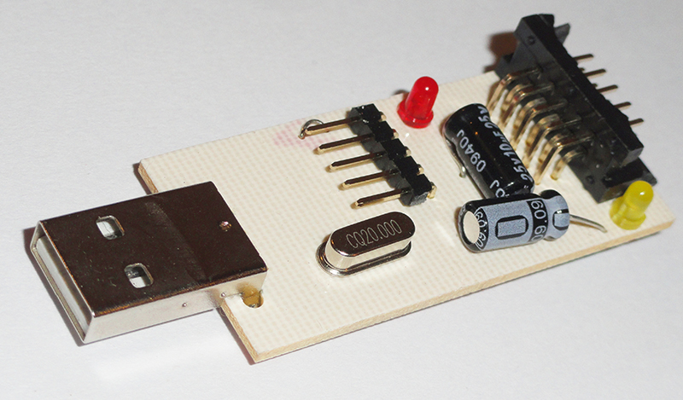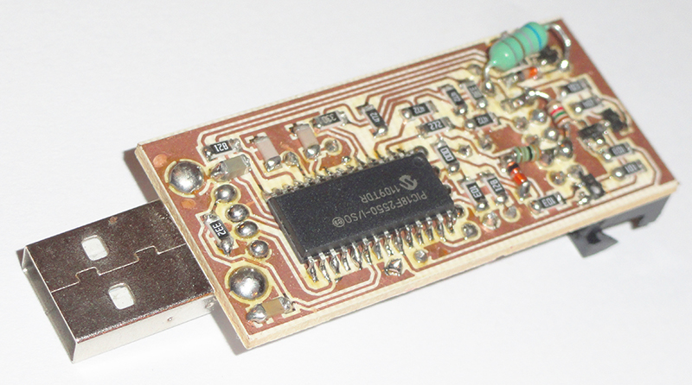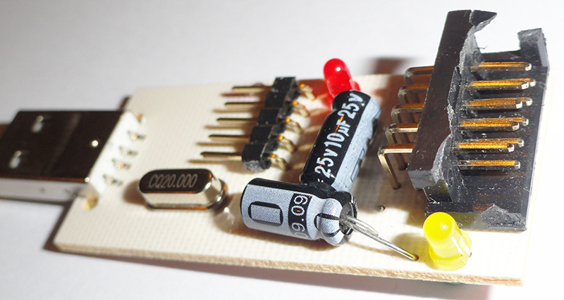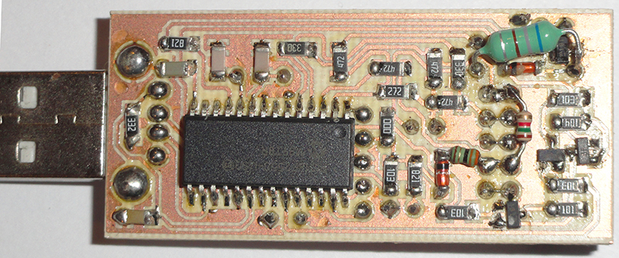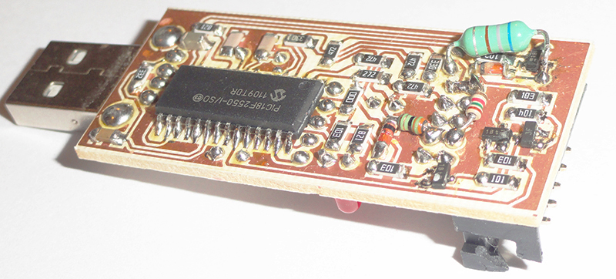

# </div>

# <h1>

# Segunda versión: placa doble faz

</h1>

<div>

A continuación se muestra el esquemático completo del dispositivo. El esquemático es el mismo para la versión simple faz y para la versión doble faz, aunque en la versión doble faz reorganicé visualmente el esquemático para separarlo en 3 hojas separadas como se muestra a continuación. Muestro aquí solamente el esquemático de la versión doble faz porque está mejor distribuido y organizado mejor.

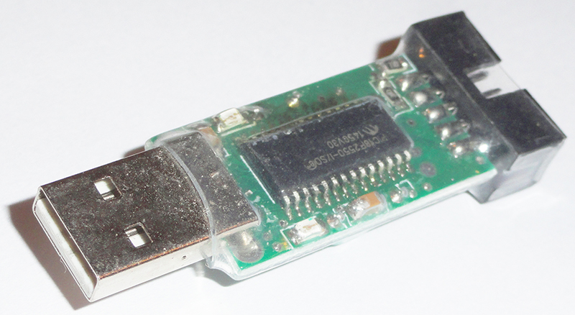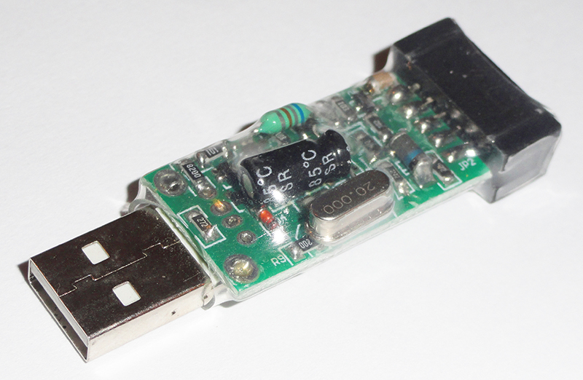

Esquemático Hoja 1

Contiene el microcontrolador que comunica a través del USB con la PC y controla la programación y toda la parte analógica y digital del circuito.

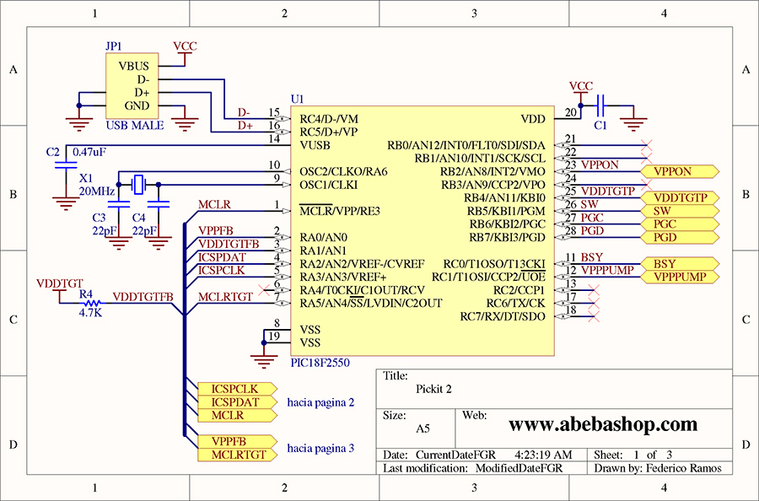

Esquemático Hoja 2

Contiene elementos auxiliares.

* Q5 habilita y deshabilita la entrega del voltaje VDD de programación (voltaje de alimentación).
* D3 es un diodo de protección para cuando se alimenta al circuito "target" con un voltaje externo u no desde el Pickit2.
* JP2 es el conector que tiene las señales con las que se va a programar el dispositivo "target".
* JP3 es el conector que se utilizará para programar el firmware del Pickit2 al PIC18f2550.

Fijese que desde el voltaje VCC es el voltaje de 5V que entrega el puerto USB. Hay un transistor (Q5) que habilita y deshabilita la entrega del voltaje al dispositivo "target". Por lo tanto, no existe la posibilidad de ajustar el voltaje al "target" en otro nivel de tensión. Solamente se entregan 5V, o se los quitan, pero el ajuste de voltaje en niveles intermedios como 3V, 2.5V u otro no es posible. Desde mi punto de vista esa funcionalidad de poder ajustar el voltaje de alimentación no es algo demasiado requerido (al menos yo jamás lo he necesitado). Los PICs 12F / 16F / 18F / DSPIC (que son los que programa el Pickit2) tienen un rango de alimentación que llega hasta 6V, por lo tanto por más que lo vayamos a utilizar a 3V, el microcontrolador se puede programar sin problema utilizando alimentación de 5V. Salvo que vayamos a programarlo "in circuit" y que justo la placa contiene en la alimentación componentes que no toleran mas de 5V. En ese caso, se debe desactivar la entrega de alimentación por parte del programador Pickit2 (eso se hace por software con la opcion "Target VDD Source → Force Target") y se programa a la placa destino utilizando voltaje de alimentación deseado entregado por nosotros externamente.

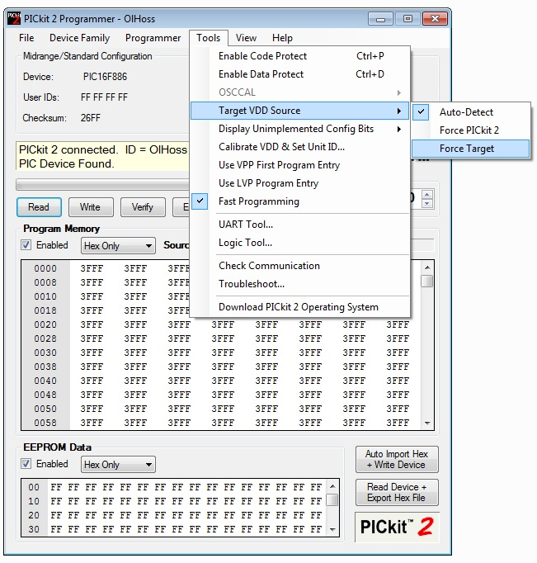

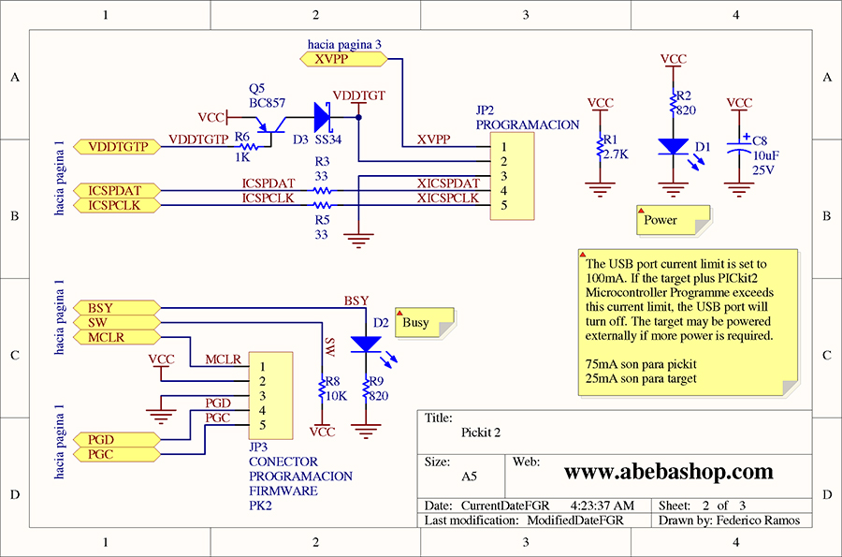

Esquemático Hoja 3

Es el elevador de tensión para generar el voltaje de programación VPP.

Q2 es delicado, ya que por ejemplo, si es BC817, no funciona el circuito (parecería ser que la capacidad de base-emisor funciona como un filtro RC a los 150KHz. En cambio, con BC848 funciona correctamente.

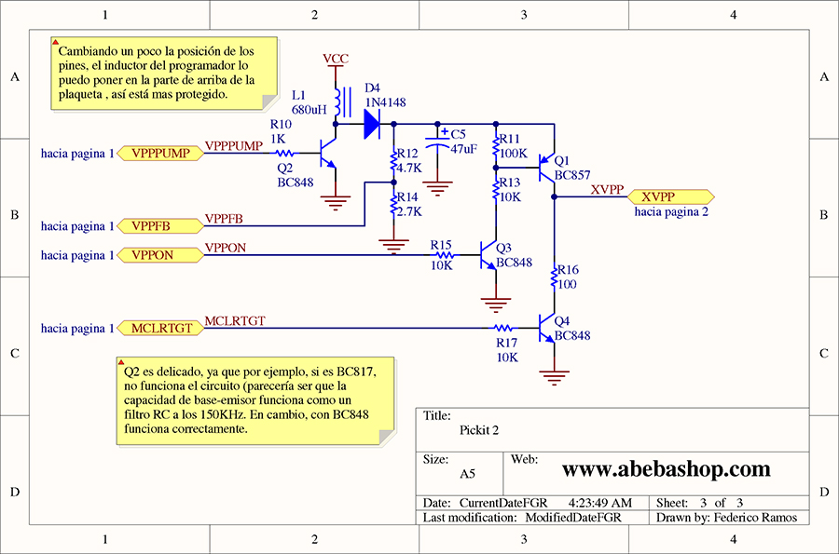

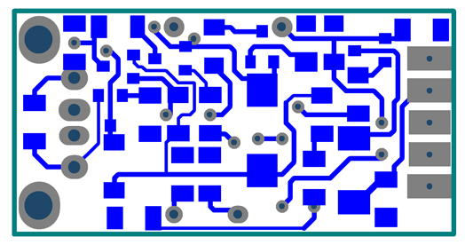

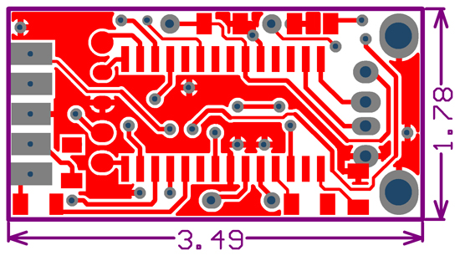

# </div>

# <h1>

# Notas adicionales

</h1>

<div>

The USB port current limit is set to 100mA. If the target plus PICkit2 Microcontroller Programmer exceeds this current limit, the USB port will turn off. The target may be powered externally if more power is required.

75mA son para pickit

25mA son para target

# </div>

# <h1>

# Armado de Pickit2 (algunos errores que me han ocurrido en algún momento)

</h1>

<div>

- Si indica VDD error: ver voltaje sobre USB. Ver voltaje en VDD en conector ICSP. Si en VUSB hay 5V pero en el conector ICSP no, es posible que D3 esté quemado.

- Si indica VPP error: accionando el VPP a través de la opción de Troubleshooting del software Pickit2, ver voltaje en R10 entregada por el pin 12 del uC. Si hay pulsos ahi, pero del otro lado de R10 no hay, R10 está quemada o rota (sucedió cuando le pasó el auto por encima al Pickit2). Si L1 se calienta, es porque en la base del transistor los pulsos son filtrados, queda la contínua de los pulsos, y el transistor ZÓCALO PARA PROGRAMADOR

El Pickit2 se puede conectar a un zócalo ZIF a través de la siguiente placa adaptadora.

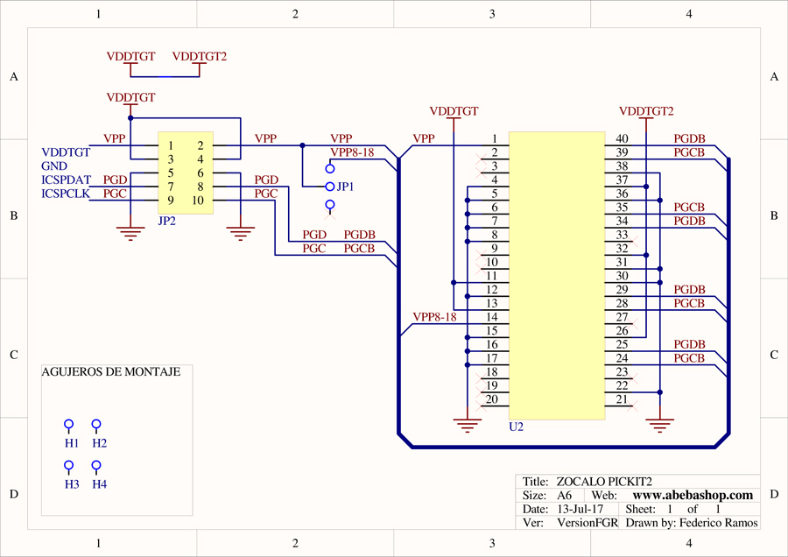

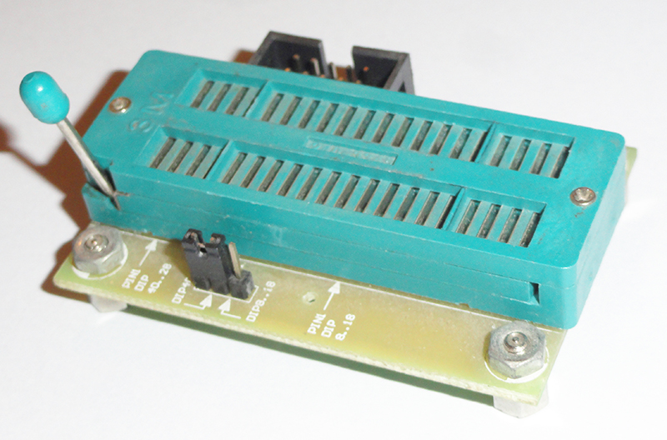

El cable con el que se debe conectar el pickit con el zócalo es un cable plano que tiene que tener los conectores "orientados" según la imagen siguiente:

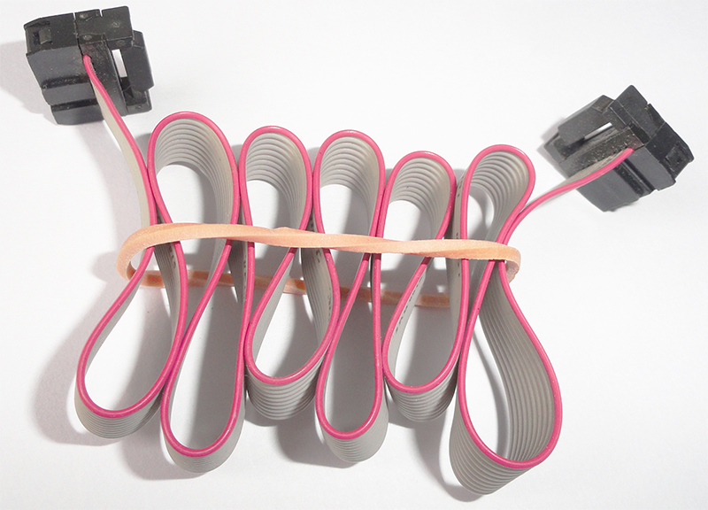

O sea, que los conectores tienen ambos que tener la muesca orientada hacia el cable, tenga en cuenta que no es indiferente esta orientación. O sea, si coloca uno de los conectores con la muesca apuntando hacia afuera, y el otro conector con la muesca apuntando hacia el centro del cable, entonces estaría cruzando los cables y el zócalo no estaría bien conectado al Pickit2.

# </div>

# <h1>

# Descargas

</h1>

<div>

<a href="http://home.abebashop.com/files_web/files/WEBDOC_IX00000002_PK2_TODO.rar"> Todos los archivos </a>

Proyecto Pickit2 simple faz:

Proyecto Pickit2 doble faz:

Zocalo Pickit2: